ORGANIGRAMA DE PUESTOS

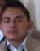
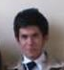

Katherine Rivera David Ramos Andy Paredes

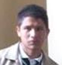
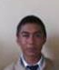
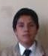

Napoleon Mejia Kevin Gordòn BYRON JATIVA

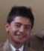
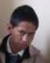

Cristian Ascuntar Steven Piñeiros

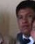

Cristian Gordòn Héctor Núñez

